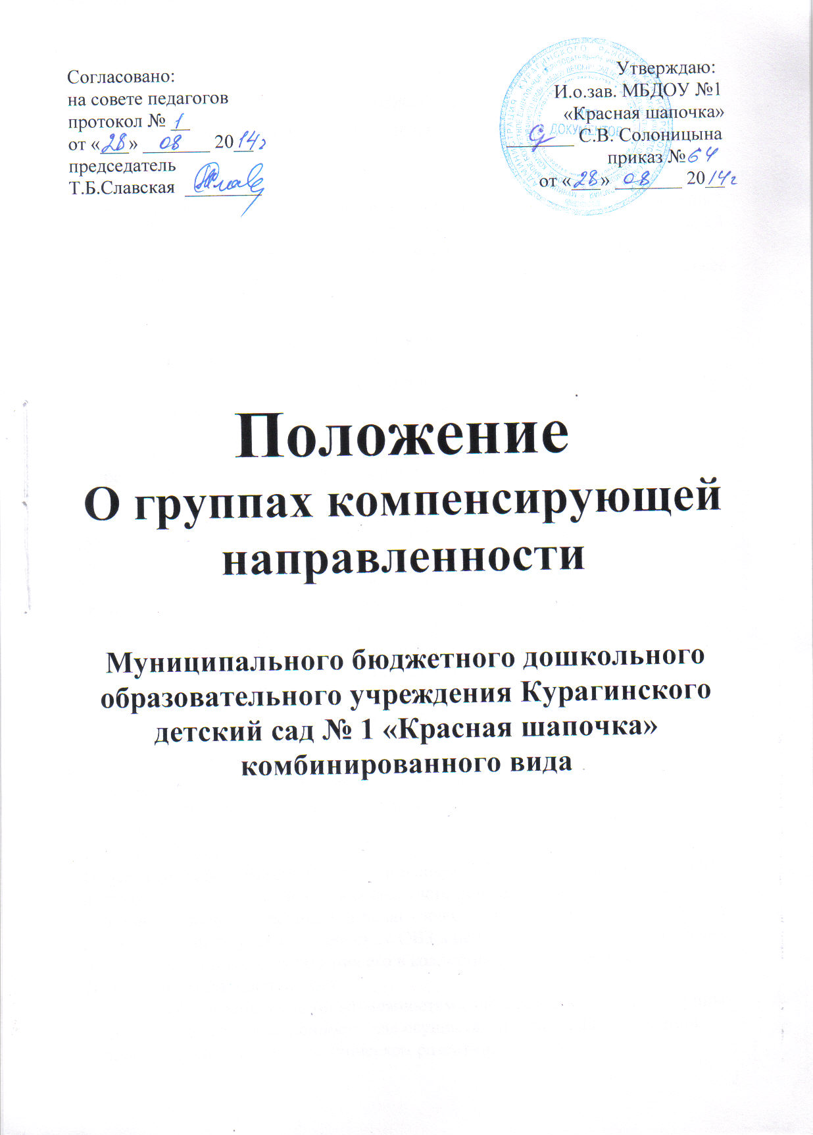

I Общие положения
1. На современном этапе концепция интегрированного обучения и воспитания является ведущим направлением в развитии специального образования в нашей стране . Это означает равноправное включение личности, развивающейся в условиях недостаточности (психической, физической, интеллектуальной) во все возможные и необходимые сферы жизни социума, достойный социальный статус и самореализацию в обществе.
Дети с ОВЗ могут реализовать свой потенциал лишь при условии вовремя начатого и адекватно организованного процесса воспитания и обучения, удовлетворения как общих с нормально развивающимися детьми, так и их особых образовательных потребностей, заданных характером нарушения психофизического развития
2. Настоящее положение разработано для групп компенсирующей направленности ( для детей с нарушением речи, детей с нарушением интеллекта).
3. Положение разработано в соответствии с Законом об Образовании РФ
(№273-ФЗ от 29.12.13г., ст.5,55,79); СанПиН 2.4.1 3049-13( X п.11-18), Федеральным государственным стандартом дошкольного образования (от 17.10.13г. пр.№1155), Конвенцией ООН о правах ребенка(1990г.) в целях реализации права на образование детей с ограниченными возможностями здоровья (ОВЗ), коррекции нарушения развития и социальной адаптации, оказания ранней коррекционной помощи на основе специальных педагогических подходов, методов и способов общения и обучения.
4. Положение призвано регулировать деятельность групп компенсирующей направленности для детей с нарушением речи и детей с нарушением интеллекта.
5. В положении предусмотрено интегрированное образование детей с ОВЗ и переход от интеграции к инклюзии – совместному обучению и воспитанию детей с ограниченными возможностями здоровья в условиях дошкольного учреждения .
II Цели и задачи
Цель: реализация прав детей с ограниченными возможностями здоровья (ОВЗ) на получение общедоступного и бесплатного дошкольного образования.
Основная задача: коррекционно-педагогическая задача – это создание условий для всестороннего развития ребенка с ОВЗ в целях обогащения его социального опыта и гармоничного включения его в коллектив сверстников и социум.
III Организация деятельности
1. Для детей с ограниченными возможностями здоровья организуются группы компенсирующей направленности для осуществления квалифицированной коррекции в физическом и психическом развитии.
2. Устройство, содержание и организация работы ДОУ и групп компенсирующей направленности должны соответствовать требованиям СанПиН 2.4.1. 3049.13 ( X 10.1-10.18).
3. Группы компенсирующей направленности для детей с нарушением речи и детей с нарушением интеллекта открываются по решению учредителя (управление образования) п. Курагино, на основании приказа руководителя МБДОУ, при наличии необходимых материально-технических условий и кадрового обеспечения.
Группы организуются на основании заключения РПМПК (районной психолого -медико- педагогической комиссии) по результатам обследования ребенка и согласия родителей (законных представителей).
Группы компенсирующей направленности открываются в МБДОУ, отвечающим требованиям санитарных норм и правилам пожарной безопасности.
4. Группы оборудуются инвентарем, пособиями согласно требованиям по организации образовательного процесса СанПиН 2.4.1.3049-13.
5. Режим работы групп компенсирующей направленности устанавливается согласно Уставу МБДОУ.
6. Диагностика и коррекция детей осуществляется штатными педагогами МБДОУ.
7. Контроль результатов работы групп компенсирующей направленности осуществляется администрацией МБДОУ и родителями ( законными представителями).
8. Отношения между МБДОУ и родителями (законными представителями) регулируются договором, заключаемым в установленном порядке.
IV Порядок комплектования групп компенсирующей направленности 1.Порядок групп компенсирующей направленности определяется учредителем в соответствии с Законодательством РФ и закрепляется в Уставе МБДОУ.
2. В группы компенсирующей направленности принимаются дети в возрасте 5-7 лет.
3. Прием детей с ОВЗ в группы компенсирующей направленности может производиться в начале учебного года.
4. В группах компенсирующей направленности предельная наполняемость устанавливается в зависимости от возраста детей, психической, физической, интеллектуальной недостаточностью.
5 . Основанием для зачисления в группы компенсирующей направленности (нарушение речи, нарушение интеллекта) является:
- заключение РПМПК (районной психолого-медико-педагогической комиссии);
- письменное заявление родителей (законных представителей) на имя заведующего МБДОУ;
6. Длительность пребывания в группах компенсирующей направленности ребенка с ОВЗ определяется РПМПК, согласно основному диагнозу.
7. Завершение пребывания ребенка с ОВЗ в группах компенсирующей направленности, регламентируется заключением РПМПК.
V Организация образовательного процесса
1. Общеобразовательный процесс организуется в соответствии с основной образовательной программой МБДОУ, разработанной самостоятельно на основе примерной основной общеобразовательной программы дошкольного образования «От рождения до школы» ( под ред.Н.Е.Веракса, Т.С.Комаровой , М.А.Васильевой), «Программы воспитания и обучения в детском саду» (под редакцией Т.С.Комаровой , М.А.Васильевой) и ФГОС (федеральных государственных образовательных стандартов).
2. Основная общеобразовательная программа дошкольного образования МБДОУ определяет содержание и организацию образовательного процесса для нормально развивающихся детей и детей с ОВЗ в условиях интегрированного образования и направлена на формирование общей культуры, развитие физических, интеллектуальных и личностных качеств, формирование предпосылок учебной деятельности, обеспечивающих социальную успешность, содержание и укрепление здоровья детей дошкольного возраста, коррекцию недостатков в физическом и психическом развитии детей.
3. Образовательный процесс в группах компенсирующей направленности включает гибкое содержание и педагогические технологии, обеспечивающие индивидуальное, личностно-ориентированное развитие детей с ОВЗ и выполнение государственного стандарта (см.прил.1.2)
4. Организация воспитательной работы предусматривает создание условий для развития различных видов деятельности с учетом состояния здоровья детей с ОВЗ.
5. В конце каждого года обучения по результатам обследования психолого-медико-психологического консилиума МБДОУ и РПМПК воспитанников с ОВЗ даются рекомендации о дальнейших формах обучения каждого ребенка с ОВЗ.
VI Организация деятельности педагогического персонала
1. Основными ведущими специалистами, проводящими коррекционно-педагогическую работу в группах компенсирующей направленности являются: учитель-логопед, педагог-психолог, воспитатель.
2. Деятельность воспитателя:
- деятельность групп компенсирующего вида направлена на создание оптимальных условий для развития эмоционально-волевой сферы, познавательной, двигательной активности, развития позитивных качеств личности каждого ребенка, его оздоровления. Коррекционно-педагогическое воздействие направлено на преодоление и предупреждение вторичных нарушений развития, формирование компетенций, необходимых для успешной подготовки детей к обучению в общеобразовательной школе.
3. Особенности организации работы воспитателя групп компенсирующей направленности.
- планирование (совместно со специалистами) и проведение образовательной деятельности с воспитанниками с ОВЗ;
- соблюдение преемственности в работе с другими специалистами по выполнению образовательной программы детей с ОВЗ;
- обеспечение индивидуального подхода к каждому воспитаннику с ОВЗ с учетом рекомендаций специалистов;
- консультирование родителей (законных представителей) детей с ОВЗ по вопросам воспитания ребенка в семье;
- ведение необходимой документации, определенной настоящего положения (п.10.3).

4.Деятельность педагога- психолога
Деятельность педагога-психолога направлена на сохранение психического здоровья каждого воспитанника группы.
В функции педагога –психолога входит:
- психологическое обследование воспитанников групп компенсирующей направленности;
- проведение индивидуальной и подгрупповой коррекционно-психологической работы с воспитанниками групп компенсирующей направленности;
- проведение консультативной работы с родителями по вопросам воспитания ребенка в семье;
- осуществление преемственности в работе МБДОУ и семьи;
- консультирование персонала групп компенсирующей направленности;
- ведение необходимой документации, определенной настоящего положения (п.10.4).

5.Деятельность учителя-логопеда
Деятельность учителя-логопеда направлена на развитие речи воспитанника группы.
В функции учителя-логопеда входит:
- речевое обследование воспитанников групп компенсирующей направленности;
- проведение индивидуальной и подгрупповой коррекционной работы с воспитанниками групп компенсирующей направленности;
- проведение консультативной работы с родителями по вопросам воспитания ребенка в семье;
- осуществление преемственности в работе МБДОУ и семьи;
- консультирование персонала групп компенсирующей направленности;
- ведение необходимой документации, определенной настоящего положения (п.10.6).

6. Деятельность музыкального руководителя.
Деятельность музыкального руководителя направлена на развитие музыкальных способностей, эмоциональной сферы и творческой деятельности воспитанников с ОВЗ.
Особенности работы музыкального руководителя в группах компенсирующей направленности:
- взаимодействие со специалистами групп компенсирующей направленности по вопросам организации совместной образовательной деятельности всех детей с ОВЗ;
- проведение образовательной деятельности с воспитанниками с ОВЗ (в т.ч.совместно с другими специалистами: педагогом-психологом, инструктором по физической культуре, учителем-логопедом и др.);
- проведение совместных праздников, развлечений, театрализованных представлений и др.;
- консультирование родителей по использованию в воспитании ребенка с ОВЗ музыкальных средств;
- ведение необходимой документации, определенной настоящего положения (п.10.5)
7. Деятельность инструктора по физической культуре.
Деятельность инструктора по физической культуре направлена на сохранение и укрепление здоровья детей с ОВЗ и их физическое развитие , пропаганду здорового образа жизни;
В группе компенсирующей направленности организация работы инструктора по физической культуре предусматривает:
- проведение образовательной деятельности ( в т.ч. совместно с другими специалистами) с воспитанниками с учетом их психофизических возможностей и индивидуальных особенностей ;
- планирование совместной деятельности воспитанников групп компенсирующей направленности;
- подготовку и проведение спортивных мероприятий, праздников, развлечений, досугов;
- оказание консультативной поддержки родителям по вопросам физического воспитания, развития и оздоровления ребенка в семье;
- регулирование (совместно с медицинскими работниками ДОУ) физической нагрузки на воспитанников ;
- ведение необходимой документации, определенной настоящего положения (п.10)
VII Права и обязанности участников образовательного процесса
1. Участниками образовательного процесса групп компенсирующей направленности являются дети, их родители (законные представители), педагогические.
2. При приеме детей в группы с компенсирующей направленностью заведующий (руководитель) МБДОУ обязан ознакомить родителей (законных представителей) с Уставом, лицензией на право ведения образовательной деятельности, свидетельством аккредитации дошкольного образовательного учреждения и другими документами, регламентирующими организацию образовательного процесса.
3. Взаимоотношения между МБДОУ и родителями (законными представителями) регламентируются договором, включающим в себя взаимные права, обязанности и ответственность сторон, возникающие в процессе воспитания, обучения, развития, оздоровления детей, длительность пребывания ребенка в группе компенсирующей направленности, а также расчет размера платы, взимаемой с родителей (законных представителей) за содержание ребенка в группах компенсирующей направленности МБДОУ.
4. В зависимости от степени выраженности и сложности структуры нарушения, продвижения ребенка в процессе обучения и желания родителей ( законных представителей), решения РПМПК, обучение в группе компенсирующей направленности может осуществляться (1-2 года) или до его поступления в образовательное учреждение.
5. Заведующий МБДОУ, заместитель по ВОР осуществляют систематический контроль и несут персональную ответственность за организацию и проведение комплекса коррекционных, медико-профилактических и оздоровительных мероприятий, направленных на коррекцию отклонений в состоянии здоровья детей.
6. Права работников МБДОУ и меры их социальной поддержки определяются Законодательством РФ, Уставом и трудовым договором.

7. Педагогические работники обязаны:
- выполнять основную общеобразовательную программу для детей с ОВЗ с учетом особенностей психофизического развития и состояния здоровья детей;
- знать специфику речевых нарушений, особенности режима и организацию дошкольного образования ;
- составлять рабочие программы по образовательным областям основной общеобразовательной программы с учетом особенностей психофизического развития и состояния здоровья ребенка.

8. Педагогические работники имеют право на:
- свободу выбора и использование методик обучения и воспитания, дидактических пособий и материалов, педагогических методов диагностики развития воспитанников;
- развитие и поддержку своей профессиональной квалификации;
- аттестацию в соответствии с Порядком аттестации педагогических работников государственных и муниципальных образовательных учреждений;
- защиту своей профессиональной чести, достоинства и деловой репутации.

9. Педагогические работники несут ответственность за:
- качественное и своевременное выполнение всех закрепленных за ними основных функций и задач;
- полноту, достоверность и своевременность представляемой информации;
- правильность разработки и осуществления мероприятий, направленных на решение конкретных вопросов деятельности;
- рациональную организацию труда, правильность применения положений, тех или иных инструктивных документов образовательного учреждения.

10. Воспитанники имеют право:
на получение права дошкольного образования в соответствии с государственным образовательным стандартом;
- охрану жизни и здоровья;
- защиту и уважение их человеческого достоинства;
- удовлетворение потребности в эмоционально- личностном общении;
- свободное выражение собственных взглядов и убеждений;
- развитие творческих способностей и интересов;
- удовлетворение физиологических потребностей ( в питании, сне, отдыхе и др.) в соответствии с его возрастом и индивидуальными особенностями развития.

11. Родители (законные представители) имеют право:
- защищать законные права и интересы детей ;
- принимать участие в Совете педагогов ;
- участвовать в управлении МБДОУ;
- требовать предоставления воспитаннику охраны и укрепления его здоровья, воспитания и обучения на условиях, предусмотренных договором между МБДОУ и родителями (законными представителями);
- обращаться для разрешения конфликтных ситуаций в администрацию МБДОУ

12. Родители (законные представители) обязаны:
- выполнять Устав МБДОУ;
- приводить ребенка в МБДОУ в опрятном виде ( чистой одежде и обуви с учетом местных, возрастных, индивидуальных особенностей воспитанника);
- информировать МБДОУ о предстоящем отсутствии ребенка, его болезни;
- выполнять требования образовательного учреждения ;
- выполнять обязанности родителей (законных представителей) закрепленных в договоре, заключенном между МБДОУ и родителями ( законными представителями).

13. Администрация МБДОУ обязана:
- создать условия для организации дошкольного образования детей с ОВЗ в группах компенсирующей направленности;
- контролировать выполнение основной образовательной программы;
- контролировать выполнение комплекса коррекционных мероприятий, санитарно-гигиенических, профилактических и оздоровительных мероприятий.
VIII Штаты и руководство
1. В штатное расписании МБДОУ, обеспечивающего воспитание, развитие, оздоровление, коррекцию недостатков физического и психического развития детей с ОВЗ введены должности учителей-логопедов, педагога-психолога, воспитателей и других работников( в зависимости от категории детей с ОВЗ)
2. Руководство группами компенсирующей направленности обеспечивает руководство МБДОУ.
IX Механизм финансирования групп компенсирующей направленности.
1. Расходы на содержание детей групп компенсирующей направленности финансируются за счет родительских средств.
2. Расходы на содержание детей-инвалидов в группах компенсирующей направленности финансируются за счет средств федерального бюджета.
X Документация
1. Документами, регулирующими деятельность ДОУ в группах компенсирующей направленности являются:
заявление родителей ( законных представителей);
- коллегиальное заключение РПМПК и рекомендации для детей с ОВЗ;
- приказ руководителя ДОУ об организации деятельности групп компенсирующей направленности;
- табель посещаемости воспитанников групп с ОВЗ;
- рабочие программы по дисциплинам образовательных областей с учетом специфики работы групп компенсирующей направленности;
- планирование образовательной деятельности групп с ОВЗ;
- перспективный план коррекционной работы групп с ОВЗ.

2. Документация воспитателя
- планирование организации образовательной деятельности воспитанников группы с ОВЗ;
- мониторинг образовательной деятельности;
- результаты педагогической диагностики.
В конце учебного года воспитатель участвует в составлении характеристики на каждого воспитанника группы и аналитического отчета по результатам коррекционно-педагогической работы.

3. Документация педагога-психолога
- протокол психологического обследования воспитанников с ОВЗ;
- план работы педагога-психолога;
- заключение по результатам проведенного психолого-диагностического обследования ;
- журнал консультаций педагога-психолога;
- программа коррекционно-развивающих занятий;
- аналитический отчет о работе педагога-психолога.

4. Документация музыкального руководителя
- планирование образовательной деятельности области «Музыка» в соответствии с ФГОС ДО.
- план организации досуговой деятельности детей ;
- результаты педагогической диагностики;
- аналитический отчет о результатах работы за год.
5. Документация инструктора по физической культуре.
- планирование образовательной деятельности области «Физическая культура», «Здоровье» в соответствии с законом ФГОС ДО;
- план организации досуговой деятельности детей;
- результаты педагогической диагностики;
- аналитический отчет о результатах работы за год.
6. Документация учителя - логопеда
- протокол речевого обследования воспитанников с ОВЗ;
- план работы учителя-логопеда;
- заключение по результатам проведенного диагностического обследования
- журнал консультаций;
- программа коррекционно-развивающих занятий;
- аналитический отчет о работе учителя-логопеда



